# 1、Java JDK安装及卸载

## 1.1下载安装包

首先判断系统是多少位的

uname –a



x86_64就是64位的，没有就是32位的，所以我需要下载64位的jdk

下载jdk，地址为：

<https://www.oracle.com/technetwork/java/javase/downloads/jdk8-downloads-2133151.html>

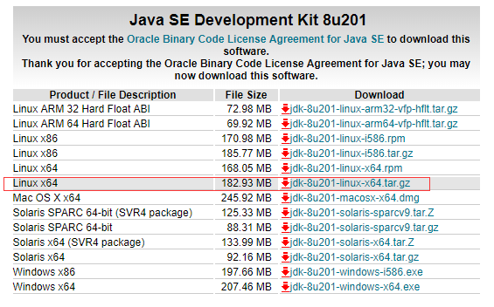

## 1.2安装jdk

我将jdk安装到/root/jdk目录下

解压文件：tar -zxvf jdk-8u201-linux-x64.tar.gz

并将其重命名：mv jdk1.8.0_201/ jdk1.8

接下来配置环境变量

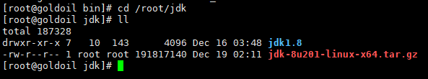

## 1.3配置环境变量

在profile文件中添加java相关的环境变量

vim /etc/profile

将以下内容复制到底部

JAVA_HOME=/root/jdk/jdk1.8

PATH=$JAVA_HOME/bin:$PATH

CLASSPATH=$JAVA_HOME/jre/lib/ext:$JAVA_HOME/lib/tools.jar

export PATH JAVA_HOME CLASSPATH

注意：根据上面的配置信息，我们可以将环境变量的配置完成，需要注意的是，PATH在配置的时候，一定要把JAVA_HOME/bin放在最前面，不然使用java命令时，系统会找到以前的java，不再往下找了，这样java这个可执行文件运行的目录其实不在$JAVA_HOME/bin下，而在其它目录下，会造成很大的问题。

保存退出后，执行source /etc/profile使修改生效

## 1.4验证是否安装成功

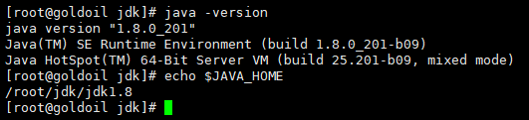

## 1.5卸载jdk

说明：有时候安装失败或者要装新版本的jdk，可先卸载原来的jdk

首先执行命令查看服务器下的jdk版本，命令如下：rpm -qa | grep jdk

然后执行：yum -y remove java ` rpm -qa | grep jdk ` 即可

# 2、tomcat安装

## 2.1下载tomcat

下载地址：<https://tomcat.apache.org/download-80.cgi>

我下载的是8.5.39

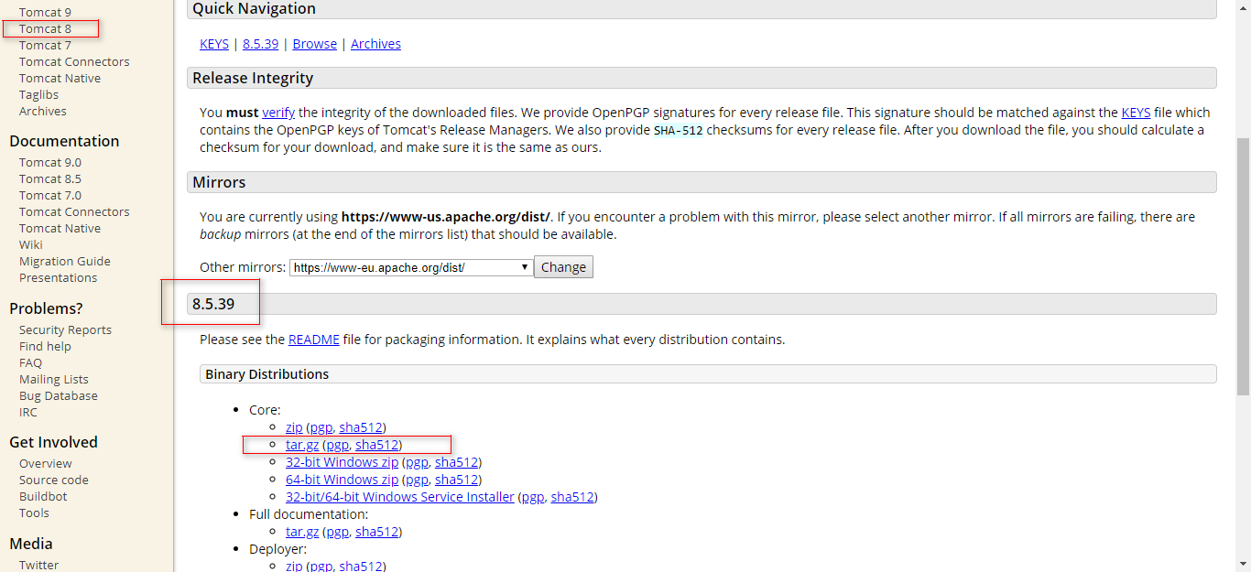

## 2.2安装tomcat

我将tomcat安装到/root/tomcat目录下

切换到目录下：cd /root/tomcat

解压：tar -xzvf apache-tomcat-8.5.39.tar.gz

修改目录名：mv apache-tomcat-8.5.39/ tomcat8.5.39

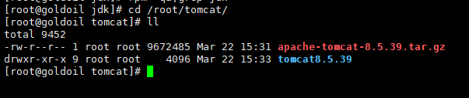

启动tomcat：/root/tomcat/tomcat8.5.39/bin/startup.sh

在浏览器中输入<http://ip:8080>即可看到tomcat系统页面

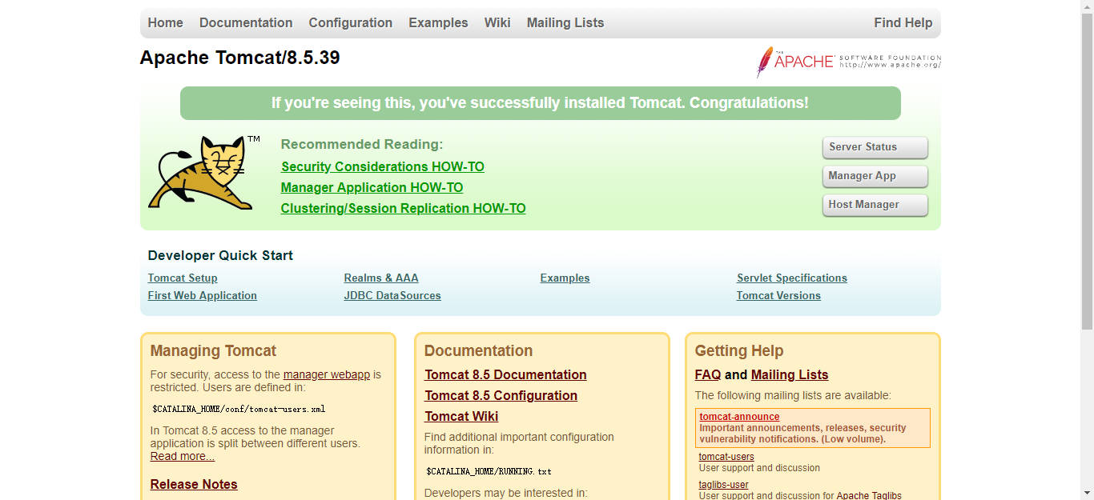

停止tomcat：/root/tomcat/tomcat8.5.39/bin/shutdown.sh

## 2.3tomcat相关设置

用service来管理tomcat服务器的启动、关闭、重启、开机启动

完成上一步对tomcat的安装后，接下来就可以部署项目，但是这里存在一个问题，那就是tomcat的启动和停止我们每次都需要按路径并且执行命令，比较麻烦，因此我们可以设置成service的形式来实现这个功能。

执行命令：vim /etc/rc.d/init.d/tomcat ，创建脚本文件，在文件中写入如下代码，保存并且退出。

#!/bin/bash

# /etc/rc.d/init.d/tomcat

# init script for tomcat precesses

# processname: tomcat

# chkconfig: 2345 86 16

# description: Start up the Tomcat servlet engine.

if [ -f /etc/init.d/functions ]; then

. /etc/init.d/functions

elif [ -f /etc/rc.d/init.d/functions ]; then

. /etc/rc.d/init.d/functions

else

echo -e "\atomcat: unable to locate functions lib. Cannot continue."

exit -1

fi

RETVAL=$?

CATALINA_HOME="/root/tomcat/tomcat8.5.39/" #tomcat安装目录，你安装在什么目录下就复制什么目录

# start

start(){

echo -n "Starting Tomcat: "

$CATALINA_HOME/bin/startup.sh

echo

}

#stop

stop(){

echo -n "Shutting down Tomcat: "

$CATALINA_HOME/bin/shutdown.sh

}

#restart

restart(){

stop

sleep 3

start

}

#status

status(){

ps ax --width=1000 | grep "[o]rg.apache.catalina.startup.Bootstrap start" | awk '{printf $1 " "}' | wc | awk '{print $2}' > /tmp/tomcat_process_count.txt

read line < /tmp/tomcat_process_count.txt

if [ $line -gt 0 ]; then

echo -n "tomcat ( pid "

ps ax --width=1000 | grep "org.apache.catalina.startup.Bootstrap start" | awk '{printf $1 " "}'

echo -n ") is running..."

echo

else

echo "Tomcat is stopped"

fi

}

case "$1" in

start)

start ;;

stop)

stop ;;

restart)

stop

sleep 3

start ;;

status)

status ;;

*)

echo $"Usage: $0 {start|stop|restart|status}"

exit 1

;;

esac

exit $RETVAL

给文件添加权限，使得脚本文件可以执行，命令为：chmod 755 /etc/rc.d/init.d/tomcat

将其添加到服务中，命令为：

chkconfig --add /etc/rc.d/init.d/tomcat (添加开机自动启动tomcat服务)

chkconfig tomcat on 设置开机启动

chkconfig tomcat off 停止开机启动

然后将下面的配置文件加到tomcat中的catalina.sh文件中的最后面，命令为：

vim /root/tomcat/tomcat8.5.39/bin/catalina.sh

添加的配置如下：

export JAVA_HOME=/root/jdk/jdk1.8 #jdk的安装路径

export CATALINA_HOME=/root/tomcat/tomcat8.5.39

export CATALINA_BASE=/root/tomcat/tomcat8.5.39

export CATALINA_TMPDIR=/root/tomcat/tomcat8.5.39/temp

以上所有工作顺利进行并没有报错，则配置完成，输入下面命令进行验证：

service tomcat start 或 systemctl start tomcat

service tomcat stop 或 systemctl stop tomcat

## 2.4启动失败问题

如果tomcat启动失败，使用systemctl status tomcat查看tomcat启动状态

如果错误提示为：Neither the JAVA_HOME nor the JRE_HOME environment variable is defined

出现此错误的原因为启动tomcat会调用tomcat安装文件中的startup.sh，而它调用了catalina.sh，catalina.sh则调用了setclasspath.sh。因此需要在setclasspath.sh的开头手动声明环境变量。

解决方案：用vim打开tomcat的bin目录下的setclasspath.sh，添加JAVA_HOME和JRE_HOME两个环境变量（下图红色方框内），两个环境变量路径为您安装的java JDK的路径。

windows下将export改为set即可。

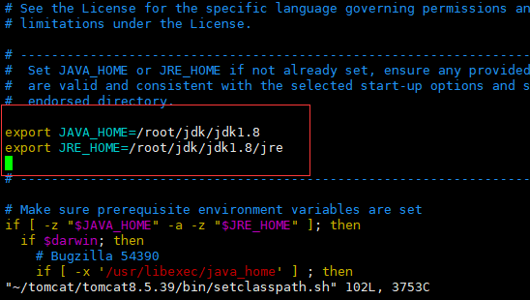

保存退出即可

# 3、nginx安装

## 3.1检查并安装所需的依赖软件

1).gcc:nginx编译依赖gcc环境

　　　安装命令：yum install gcc-c++

2).pcre:(Perl Compatible Regular Expressions)是一个Perl库，包括 perl 兼容的正则表达式库。nginx的http模块使用 pcre来解析正则表达式.

　　　安装命令：yum install -y pcre pcre-devel

3).zlib：该库提供了很多种压缩和解压缩的方式，nginx使用zlib对 http包的内容进行gzip。

　　　安装命令：yum install -y zlib zlib-devel

4).openssl:一个强大的安全套接字层密码库，囊括主要的密码算法、常用的密钥和证书封装管理功能及SSL协议，并提供丰富的应用程序供测试或其它目的使用。nginx不仅支持http 协议，还支持https（即在ssl协议上传输 http）.

　　　安装命令：yum install -y openssl openssl-devel

## 3.2下载安装

Nginx默认安装在/usr/local/nginx目录下

下载压缩包：wget <http://nginx.org/download/nginx-1.15.9.tar.gz>

解压：tar -zxvf nginx-1.15.9.tar.gz

进入压缩后文件夹：cd nginx-1.15.9

检查：./configure

编译安装：make && make install

可以进入/usr/local/nginx查看是否存在conf、sbin、html文件夹，若存在则安装成功

## 3.3基本使用

/usr/local/nginx/sbin/nginx -s quit #nginx停止

/usr/local/nginx/sbin/nginx -s reload #nginx reload

/usr/local/nginx/sbin/nginx #nginx启动

查看是否启动成功：ps -ef|grep nginx

如果有master和worker两个进程证明启动成功

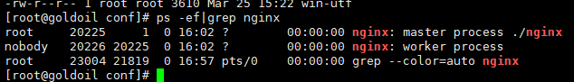

注意：执行./nginx启动nginx，这里可以-c指定加载的nginx配置文件，如下：

./nginx -c /usr/local/nginx/conf/nginx.conf

如果不指定-c，nginx在启动时默认加载conf/nginx.conf文件，此文件的地址也可以在编译安装nginx时指定./configure的参数(--conf-path= 指向配置文件（nginx.conf）)

安装成功并启动后，即可通过ip地址访问nginx：

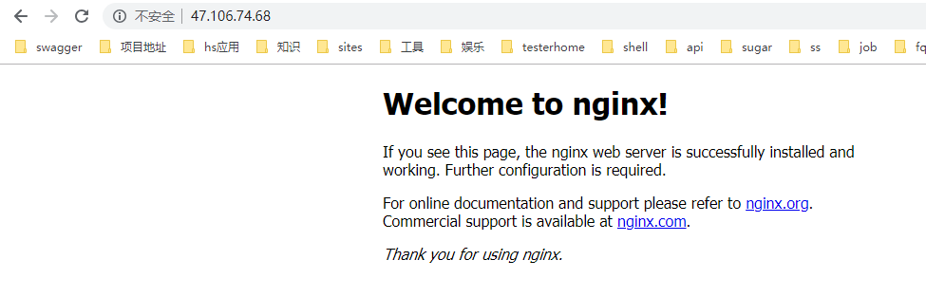

## 3.4和apache共存的问题

因为apache和nginx都默认监听80端口，所以可以通过修改apache默认监听端口来实现共存。

修改httpd.conf里Listen监听端口即可

httpd -V，其中HTTPD_ROOT和SERVER_CONFIG_FILE 就可以确定httpd.conf的路径了

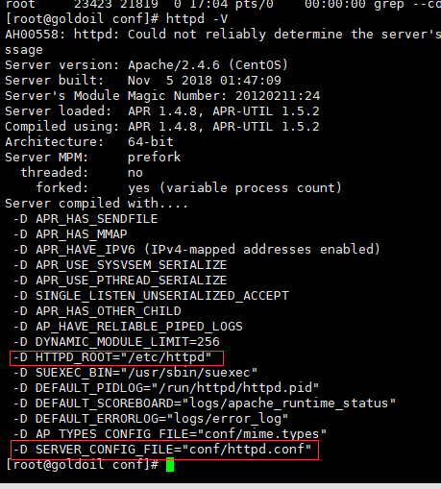

执行vim /etc/httpd/conf/httpd.conf

在命令模式下按/，搜索“Listen”，将对应监听端口修改即可，我这里改为90

保存退出再执行相应命令即可

service httpd start 启动

service httpd restart 重新启动

service httpd stop 停止服务

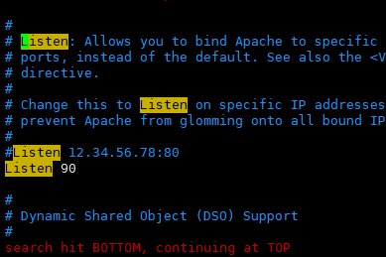

命令lsof –i:port可以查看端口使用信息

没有此命令安装即可：yum install lsof

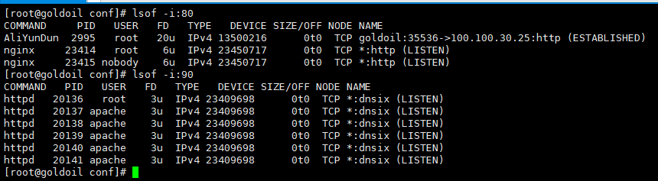

# 4、redis安装

## 4.1基本操作

安装redis：yum install redis

redis相关操作：

systemctl start redis.service

systemctl status redis.service

systemctl stop redis.service

systemctl restart redis.service

设置开机自启动：systemctl enable redis.service

客户端基本语法：

redis-cli

set hjp tester

get hjp

kyes *

避免中文乱码：redis-cli --raw

以下实例演示了如何连接到主机为 127.0.0.1，端口为 6379 ，密码为 mypass 的 redis 服务上。

redis-cli -h 127.0.0.1 -p 6379 -a "mypass"

出现(error) NOAUTH Authentication required.时，认证密码即可

输入auth “yourpassword”

查看token失效时间：ttl token

## 4.2高级设置

设置redis密码：

打开文件/etc/redis.conf，找到其中的# requirepass foobared，去掉前面的#，并把foobared改成你的密码。

redis.conf文件默认在/etc目录下，你可以更改它的位置和名字，更改后，注意在文件/usr/lib/systemd/system/redis.service中，把ExecStart=/usr/bin/redis-server /etc/redis.conf –supervised systemd中的redis.conf的路径改成的新的路径。

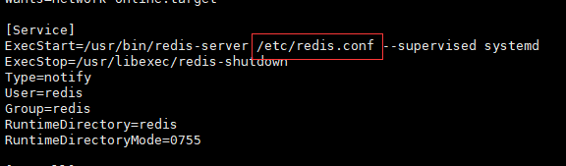

# 5、mysql安装

## 5.1下载安装

下载源

wget

http://dev.mysql.com/get/mysql-community-release-el7-5.noarch.rpm

安装mysql源

yum -y localinstall mysql-community-release-el7-5.noarch.rpm

安装mysql server

yum -y install mysql-community-server

启动mysqld

systemctl start mysqld.service

systemctl status mysqld.service

systemctl enable mysqld.service

查看临时密码 grep 'A temporary password' /var/log/mysqld.log

登录设置root新密码 alter user 'root'@'localhost' identified by '123456';

## 5.2基本设置

配置编码格式：vim /etc/my.cnf

添加default-character-set=utf8

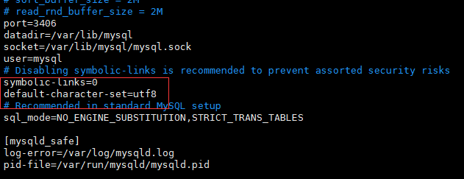

insert into mysql.user(Host,User,Password,ssl_type,ssl_cipher,x509_issuer,x509_subject) values ("%","mycat",password("123456"),'','','','');